第二十章 电与磁

第3节 电磁铁 电磁继电器
学习目标
1.观察手中的器材,知道什么是电磁铁。
2.知道电磁铁的磁性强弱与哪些因素有关。
3.了解电磁铁在生活中的应用。
4.了解电磁继电器及其构造和工作原理。
自主探究
1.如果把一根导线绕成螺线管,再在螺线管内插入 ,当有电流通过时,它会有较强的 。我们把这种磁体叫做电磁铁。
2.线圈的匝数一定时,通入的电流越 ,电磁铁的磁性越强;线圈中的电流一定时,外形相同的螺线管的匝数越 ,电磁铁的磁性越强。
3.电磁继电器由 、弹簧、衔铁、触点组成。其工作电路由 控制电路和 工作电路组成。
合作探究
一、电磁铁
思考讨论:通过上节课的实验我们会发现,通电螺线管的磁场尽管和条形磁体的磁场相似,但是磁性强度却差了好多。如果要使通电螺线管的磁性增强,应该怎么办呢?

活动体验:分别将漆包线在铅笔和长铁钉上缠绕相同的圈数,然后分别连入电路中,观察它们各自吸住大头针的个数。
提出问题:吸引大头针的个数说明了什么?

归纳总结:电磁铁的实质是 。
二、电磁铁的磁性
问题引导:电磁铁只有在线圈中通过电流时才有磁性,那么电流的大小应该会影响电磁铁磁性的强弱。构成电磁铁的主要部件是线圈,线圈的匝数可能会影响电磁铁磁性的强弱。如何判断电流的大小、线圈的匝数与电磁铁磁性强弱的关系呢?
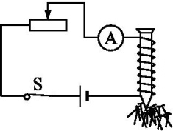
探究实验:

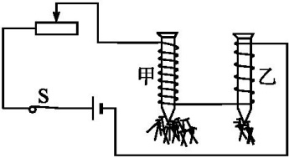
1.把滑动变阻器、电流表和一定匝数的线圈(内部有铁钉)串联起来,通过开关接到电源上。调整滑动变阻器的滑片。改变电路中的电流。观察电磁铁能够吸住大头针的个数,判断磁性的强弱。
2.把电源、开关、滑动变阻器跟两个线圈匝数不同的电磁铁串联起来,观察通电时,两个电磁铁吸引大头针的个数,比较两个电磁铁的磁性。
实验结论:
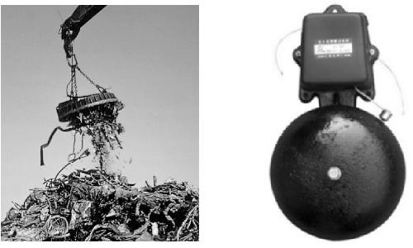
1.线圈的匝数一定时, 。
2.线圈中的电流一定时, 。
自主学习:阅读课本P₁₃₀的内容,了解电磁铁的应用。

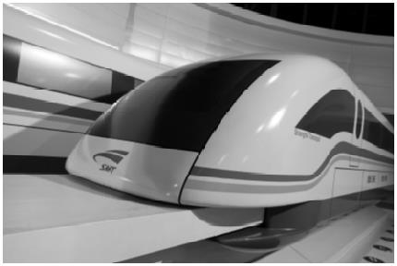
1.电磁铁的实际用途很多,最直接的应用之一就是电磁起重机。
2.在电动机、发电机、电铃和电磁继电器里也用到电磁铁。

3.全自动洗衣机的进水、排水阀门,卫生间里感应式冲水器的阀门,也都是由电磁铁控制的。
4.高速磁浮列车上所有的磁体大多是通有强大电流的电磁铁。
三、电磁继电器
思考讨论:在生活中,我们经常看到一些大型机器在工作(如大型吊车),而它们的电流可达几十安、上百安,直接控制或操作是很危险的,那怎么才能控制这些强大的电流呢?

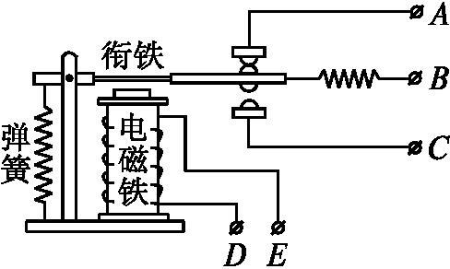
观察图片:电磁继电器的结构和工作原理。

想想议议:
1.电磁继电器的结构是什么?
2.电磁继电器的工作原理是什么?

归纳总结:电磁继电器是利用 来控制工作电路的一种开关。
课堂检测
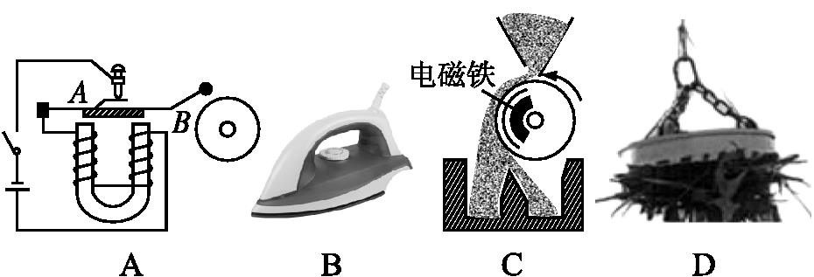
1.下列设备或电器中,其主要工作原理与电磁铁无关的是( )

2.电磁继电器的主要构造有( )
A.电磁铁 B.通电螺线管 C.电池组 D.条形磁体
3.下列关于电磁铁和磁感线的说法中,正确的是( )
A.电磁铁的磁性有无和磁性强弱可以改变 B.电磁铁能永久性地保持磁性
C.磁感线是真实存在的 D.磁体外部的磁感线总是从S极出发,回到N极
4.下列功能中,电磁继电器不能完成的是( )
A.控制电路中电流的连续变化 B.控制电路中电流的有无
C.利用低电压、弱电流控制高电压、强电流 D.远距离自动控制与操作
5.如图所示,L是电磁铁,T表示铁芯,R表示滑动变阻器,其中通电后电磁铁磁性最强的是( )
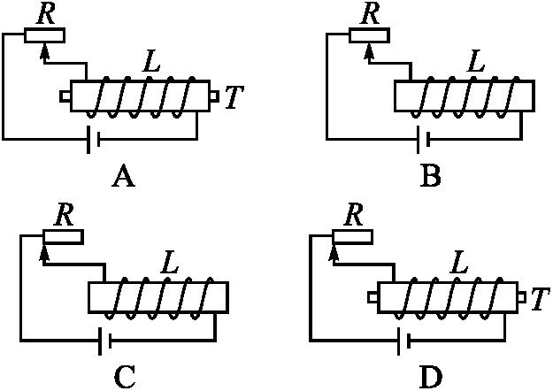

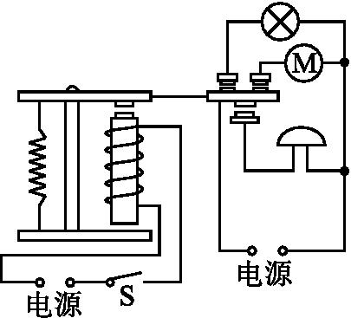
6.如图所示的自动控制电路中,当开关S断开时,工作电路的情况是( )
A.灯亮,电动机转起来,电铃响
B.灯亮,电动机转起来,电铃不响
C.灯不亮,电动机不转,电铃响
D.灯亮,电动机不转,电铃响
7.如图所示是小李探究电磁铁磁性强弱与什么因素有关的实验装置。下列措施中能使电磁铁磁性增强的是( )
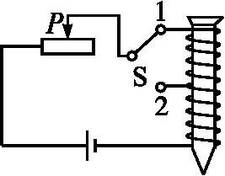
A.滑片P向右移动,其他条件不变 B.滑片P向左移动,其他条件不变
C.开关S由1扳到2,其他条件不变 D.电源的正负极对调,其他条件不变
8.如图所示,是一个自制的电磁铁,为使它能正常使用,下述的连接方法中正确的是( )
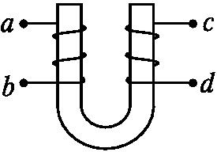
A.b、c相连,a、d分别接电池的两极 B.b、d相连,a、c分别接电池的两极
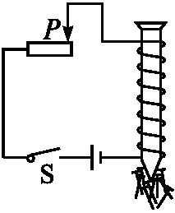
C.a、d相连,b、c分别接电池的两极 D.a、c相连,b、d分别接电池的两极
9.如图所示,开关闭合后,铁钉的上端是 极(选填“N”或“S”),当滑片向左移动时,铁钉吸引大头针的数目将 (选填“增加”或“减少”)。
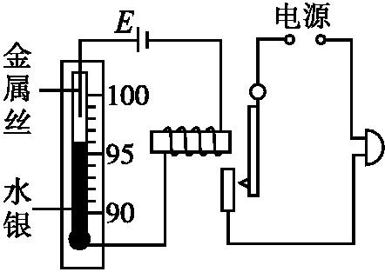
10.如图所示是温度自动报警器,当温度达到 ℃时,电铃发声报警,此时电磁铁的左端是 极。
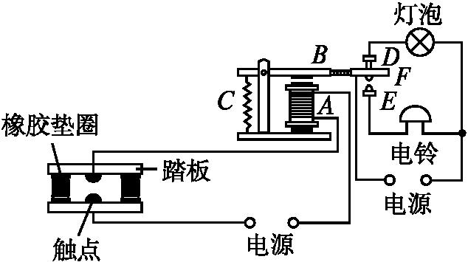

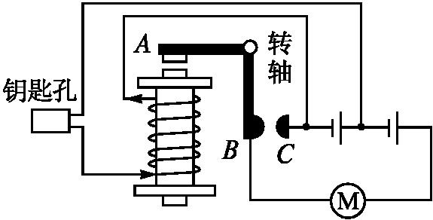
11.小明同学根据所学的知识给自己家设计了一个防盗报警器,如图所示。防盗报警器的踏板放在家门口的脚踏垫下面,电铃和灯泡放在会客室内。观察电路可知,这个报警器的工作原理是:有人踩踏板时 ;无人踩踏板时 。
12.如图是汽车启动装置电路简图,当钥匙插入钥匙孔并转动时,电磁铁得到磁性,此时电磁铁上端为 极,触点B与C (填“接通”或“断开”),汽车启动。
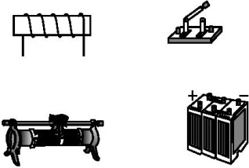
13.给你一个带铁芯的螺线管、蓄电池、开关、滑动变阻器,如图所示,要求:组成一个改变电磁铁磁性强弱的电路。当滑动变阻器的滑片向右滑动时,电磁铁的磁性增强。标出电磁铁的N、S极。

14.电路元件如图所示,请按要求设计一个电路:用一个开关S控制A,B两台电动机,开关S接通时,B工作;开关S断开时,A工作。
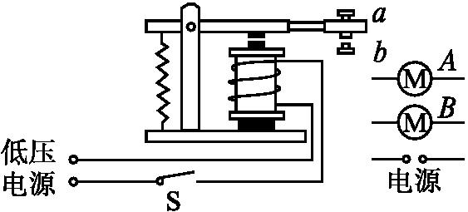

参考答案
自主探究
1.铁芯 磁性
2.大 多
3.电磁铁 低压 高压
合作探究
一、电磁铁
思考讨论:将铁芯插入螺线管、增大通过螺线管的电流、增大线圈的匝数。
提出问题:吸引大头针的个数多说明磁性强,吸引大头针的个数少说明磁性弱。
归纳总结:插有铁芯的螺线管
二、电磁铁的磁性
实验结论:1.通入的电流越大,电磁铁的磁性越强
2.外形相同的螺线管的匝数越多,电磁铁的磁性越强
三、电磁继电器
思考讨论:利用低压、弱电流电路的通断来间接地控制高压、强电流电路的通断。
想想议议:1.电磁继电器由电磁铁、弹簧、衔铁、触点组成。其工作电路由低压控制电路和高压工作电路两部分组成。
2.低压控制电路接通,较小的电流通过线圈时,电磁铁吸下衔铁,高压工作电路接通。
归纳总结:电磁铁
课堂检测
1.B 解析:分析各装置的工作原理可知,电铃、电磁选矿机、电磁起重机都是利用电磁铁的原理来进行工作的,而电熨斗则是利用电流的热效应的原理工作的。
2.A 解析:电磁继电器主要由电磁铁、衔铁、弹簧、触点组成。电磁铁是主要构造之一, A项正确。
3.A 解析:电磁铁通电时有磁性,断电时无磁性。它的磁性强弱,可以通过电流强弱、线圈匝数、有无铁芯或铁芯大小来改变。磁感线是描述磁场的物理模型,是假想出来的线,磁体外部的磁感线总是从N极出发,回到S极。
4.A 解析:电磁继电器是利用电磁铁控制工作电路通断的开关,通过它可以实现弱电流控制强电流、低电压控制高电压、远距离控制和自动控制。
5.D 解析:D项中的电路电阻最小,电流最大,且有铁芯,通电后电磁铁磁性最强。
6.B 解析:开关S断开时,控制电路中没有电流,电磁铁无磁性而不能吸引衔铁,在弹簧的作用下使工作电路中的电灯、电动机连通在电路中,而电铃处于断路状态,因此,灯亮,电动机转动,电铃不响。
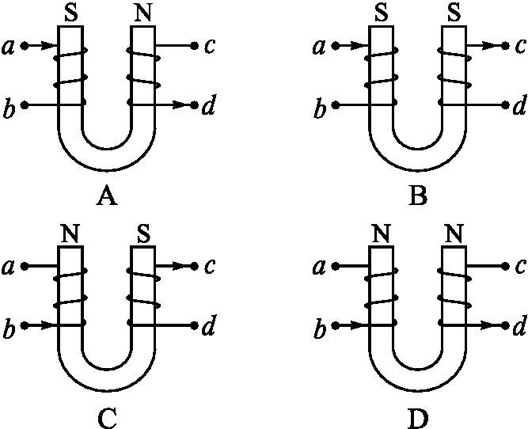
7.B 解析:电磁铁的磁性强弱与下列三个因素有关:电流强弱、线圈匝数、有无铁芯.A项中P向右滑动时电阻增大,电流变小,磁性变小。B项中P向左移动时电阻减小,电流增大,磁性增强。C项线圈匝数变少,磁性减弱。D项电源正负极的对调不影响磁性大小。
8.AC 解析:电磁铁能正常工作应在上端出现异名磁极。根据安培定则,A、B、C、D四个选项中连接情况及上端磁极名称如图所示(图中只给出电流方向)。从图中可以看出A和C上端出现的是异名磁极,所以A、C中电磁铁可以正常使用。

9.答案:N 增加
10.答案:98 S
解析:(1)由题图可知:当温度没有升高到98 ℃时,电磁铁无磁性,弹簧片把衔铁拉起来,电铃电路断开;(2)当温度升高到98 ℃时,由于水银是导体,电磁铁电路就会接通,电磁铁有了磁性,且根据安培定则知左端为S极,衔铁就会在电磁铁吸引的作用下接通电铃电路,电铃响,报警。
11.答案:电磁铁有磁性,电铃电路工作,铃响报警 电磁铁无磁性,灯泡电路工作,灯亮安全
解析:当有人踩踏板时,电磁铁A通电产生磁场,衔铁B被吸下来,使动触点F和静触点E相接触,故电铃电路接通,电铃发声;当无人踩踏板时,衔铁B在弹簧C的作用下被拉起来,使动触点F和静触点D相接触,故灯泡电路接通,灯泡亮。
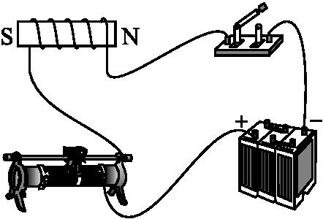
12.答案:N 接通
解析:由安培定则可以判断,当钥匙插入钥匙孔并转动时,电磁铁的上端为N极,电磁铁有了磁性,吸引衔铁,触点B与C接通,汽车启动。
13.答案:如图所示

解析:利用滑动变阻器改变电磁铁的磁性强弱,滑动变阻器要与电磁铁串联。如果滑动变阻器的滑片向右滑动,电磁铁的磁性增强,那么滑片向右滑动时,滑动变阻器连入电路中的电阻要减小。
14.答案:如图所示
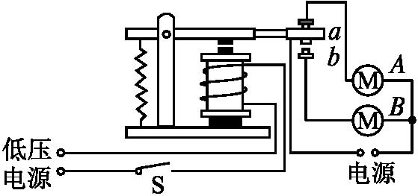

解析:本题中的A、B两台电动机,必须并联在电路中,在电磁铁没有磁性时a触点接动触点,所以a触点应与电动机A串联,当电磁铁有磁性时,b触点接动触点,这时电动机B工作,所以b触点应与电动机B连接。

